我國資安基礎建設推動與經費執行之探討
三、數位建設-相關資安建設預算編列情形
行政院推出「前瞻基礎建設計畫」，期藉由政府帶頭強化投資動能，並帶動國家整體經濟成長。依據行政院「前瞻基礎建設計畫-數位建設(106年-113年)」經費需求概估為733億元，其中特別預算約461億元，外加其他預算272億元(含科技、部會或基金等)；數位建設包括網路安全、寬頻建設、內容建設、服務建設和人才建設等五大主軸內容和預算，其中主軸「網路安全」的預算(138.8億元)，與資安基礎建設相關的預算有2項，分別是「強化政府基層機關資安防護及區域聯防」（預算編列35億元），另外就是比較大範圍的「強化國家資安基礎建設」（預算編列60億元），其中資本門6億元是編列特別預算，另外經常門54億元則是由其他預算支應。兩項專案預算編列共95億元，約占整體數位建設預算的12.96%，如附圖3-5。
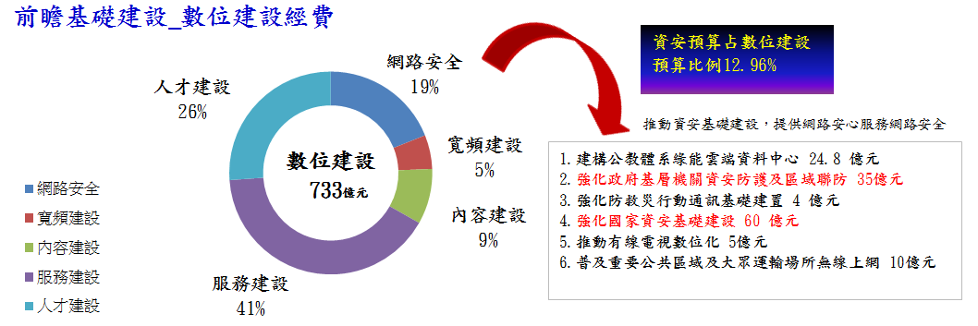
附圖3-5：資安預算占數位建設經費比例分析圖

依據106年3月23日行政院3541次會議行政院科技會報辦公室簡報內容第5頁，數位建設經費733億元經費需求概估包括網路安全(138.8億元)、寬頻建設(39.7億元)、內容建設(64.7億元)、服務建設(298.1億元)和人才建設(191.5億元)。
依據106 年4月5日行政院「前瞻基礎建設計畫」核定本，數位建設(106年-113年)特別預算經費為460.69億元。

